報道関係者各位
2017年8月30日
株式会社インゲーム

「ドラグーン・ナイツ」新バージョン―3Kings―実装！

株式会社インゲームはファンタジーRPG「ドラグーン・ナイツ」において、新バージョンが本日、8月30日(水)に実装致しました事をお知らせ致します。
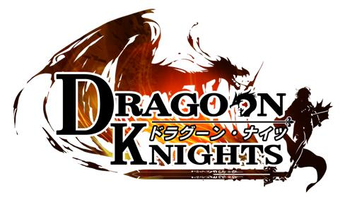

【新システムが登場する｢3Kings｣実装】
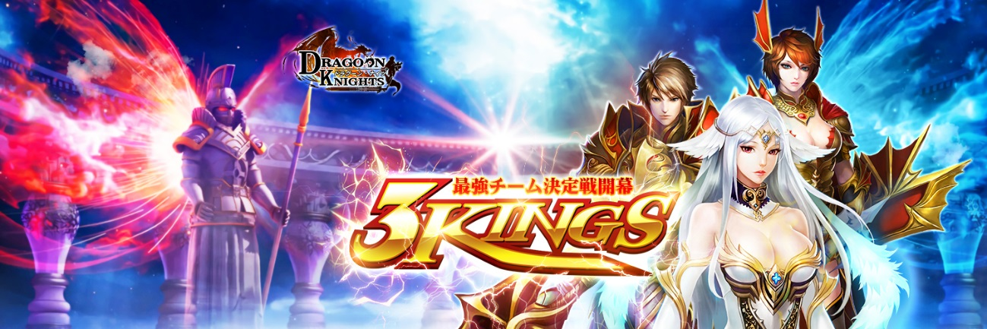
ドラグーン・ナイツにて、新バージョン｢3Kings｣が8月30日(水)メンテナンス後に実装されました。
新バージョンでは、3対3のサーバー間チーム競技が解放されています！

◆サーバー間チーム競技◆
1～3人でチームを作り、全サーバーの強敵チームと戦う事ができます。

試合は、通常試合と争覇戦の2種類があり
通常試合でたくさんの得点をGETすると、サーバー最強チーム決定戦が行われる争覇戦への切符を手に入れる事ができます！
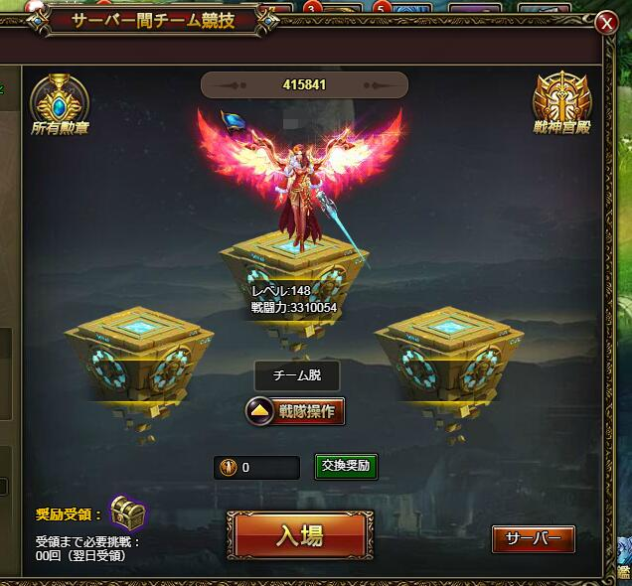

◆報酬◆
サーバー間チーム競技では、様々な報酬を獲得できます！

- 報酬
通常試合で高得点を残すと、チームの最終段位に応じて「称号」が贈られます。称号は28日間（4週間）使用可能です。
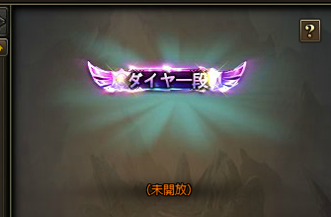

- 順位に応じた報酬
サーバー間チーム競技に勝利すると、優勝特典賞品を獲得できます。
初心者の方でも、戦隊参加賞があるので安心して遊べます。
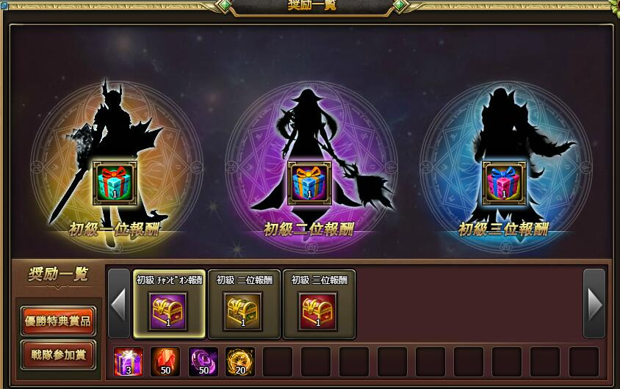

◆交換商店◆
サーバー間チーム競技で得点を稼ぐと栄光バッジを獲得できます。
栄光バッジとレア報酬を交換して、新システムや竜脈を解放するチャンス！
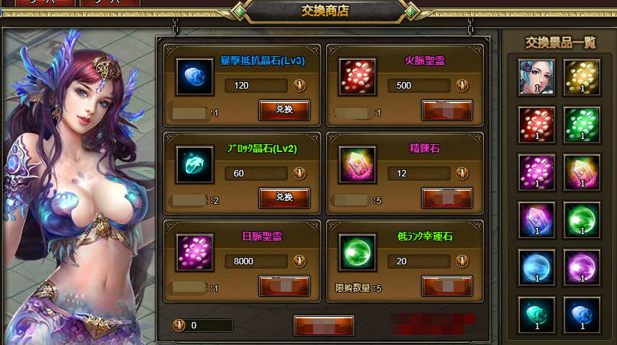
新システムや竜脈解放の他、様々なコンテンツが登場し、ますます盛り上がりを見せるドラグーン･ナイツ！
新バージョン【3Kings】でも引き続きお楽しみください！

※画像や数値は開発中のものです、実装仕様と異なる場合があります。

公式サイト
http://ingame.jp/index_dragoon_ingame.html
新バージョン詳細
http://ingame.jp/news/update/2017-08-24/17765.html
公式Twitter
https://twitter.com/dragoon160908
インゲームポータルサイト
http://www.ingame.jp/

本件のお問い合わせ先【記事には掲載しないでください】
株式会社インゲーム
運営部 野田 千夏子(ノダ チカコ)
〒101-0021 東京都千代田区外神田3丁目14-3 福栄秋葉原ビル6階
TEL：03-3527-1971
Email：noda@ingame.jp

